SUJET : Je voudrais réaliser un Site Web sous HTML et JAVASCRIPT JQUERY exactement comme le fonctionnement du Site Web suivant :
https://www.ressourceschretiennes.com/article/guérisons-opérées-jésus
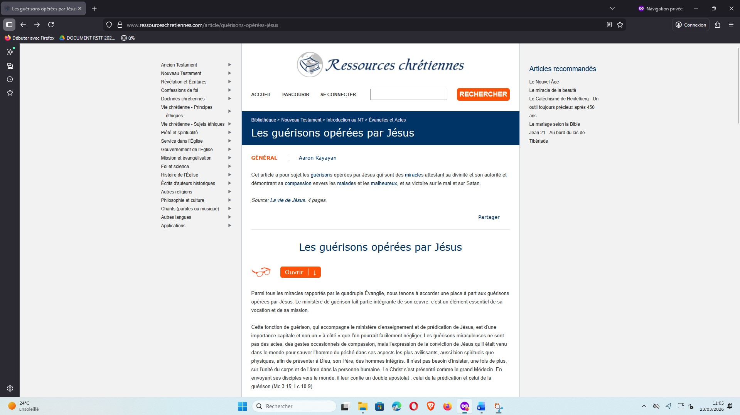

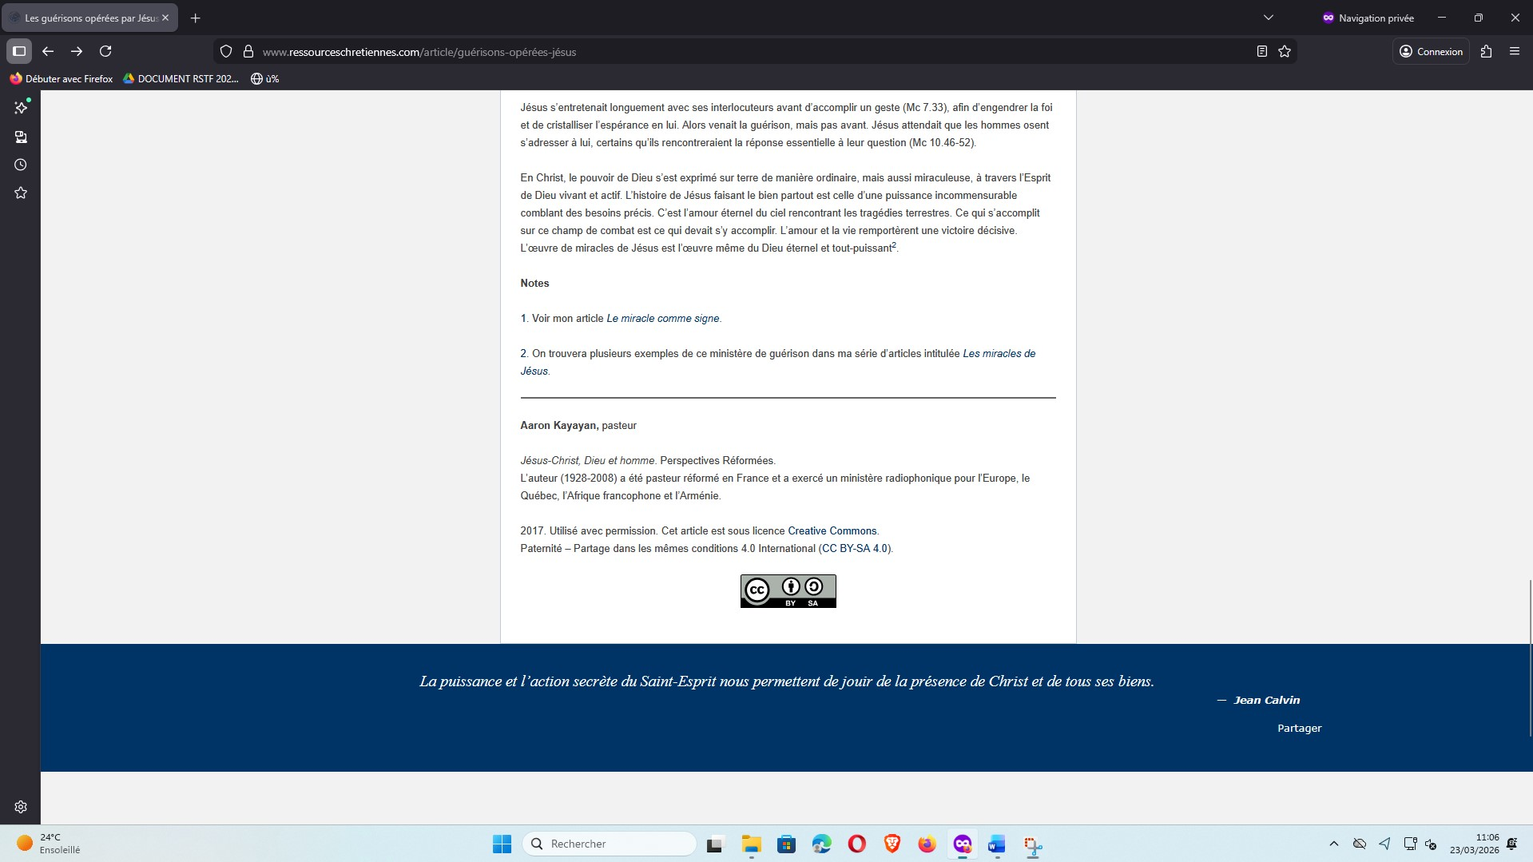

https://www.ressourceschretiennes.com/article/guérisons-opérées-jésus
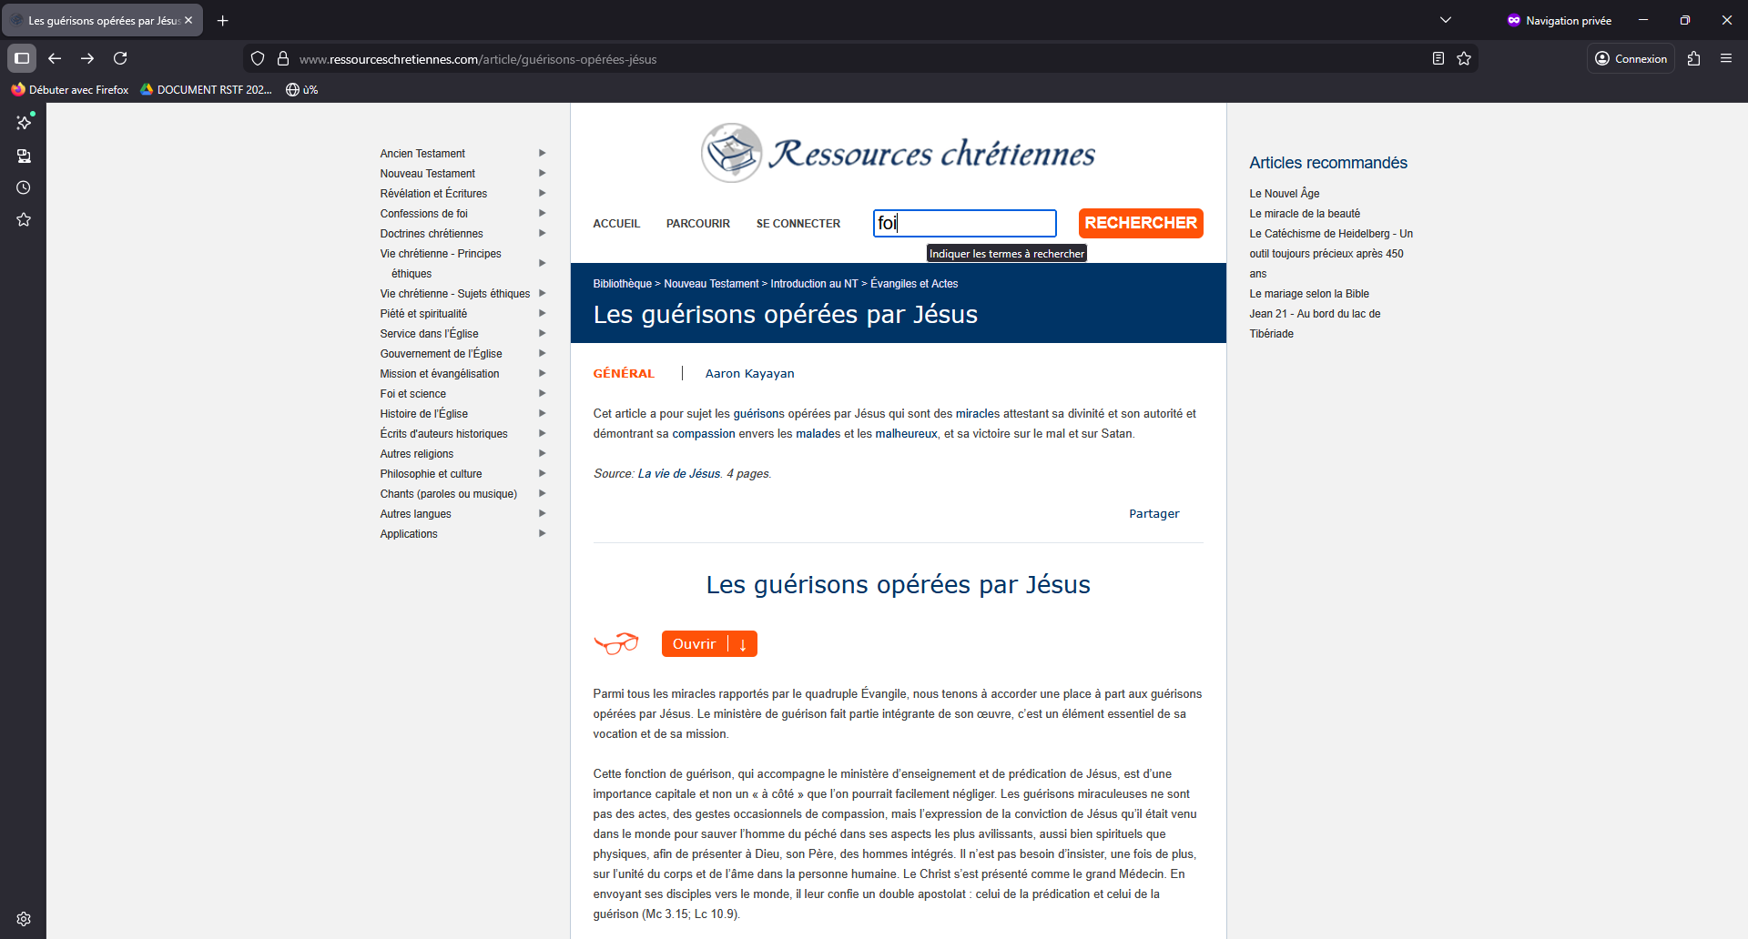

RESULTAT OBTENU en recherchant le mot foi
https://www.ressourceschretiennes.com/search/contenu/foi
